ASC交维系统操作指导书V3.0
为了保障ASC过单/重大项目实施效果，使客户有更好的服务体验，项目实施完成后，H3C的合作伙伴须对项目设备进行交维检查，检查范围需覆盖项目中所有H3C路由器、H3C交换机、H3C无线控制器等使用Comware平台的硬件产品。

1 交维检查工作要求
为保证ASC过单/重大项目交付质量，项目交付管理规范要求：《项目交维报告》中完成检查的核心产品台数占项目核心产品总台数比例不低于100%，其他产品完成检查比例不低于50%；提交文档《技术实施方案》及《项目质量自检报告》，内容详细真实，不得造假、敷衍；《项目交维报告》中，不能存在告警项；三项任意一项不合格，审核将直接驳回。
核心产品型号如下：
交换机产品包括：S125系列/S105系列/ S75系列/S76系列/S98系列/S99系列；
路由器产品包括：CR19K/CR16K/SR88系列；
无线控制器包括：WX5500H系列/WX6100E系列/无线AC插卡/WBC系列。

2 交维检查工作步骤
项目交维检查操作主要分为5步：
1、登录H3C官网录入项目相关信息（长期方案），邮件反馈项目信息（短期方案）；
2、使用“标杆的神器”软件连接设备并批量采集设备信息；
3、使用“标杆的神器”软件上传项目文档；
4、登陆iService服务数字中枢获取分析结果并整改；
5、确认项目信息上传无误、考核指标满足要求后，提交至H3C CMS系统进行iService交维考核（短期方案不支持这一步）。

2.1 登录官网录入项目相关信息（长期方案）
H3C会在ASC过单项目进入转交付状态后，将过单项目列表下发至渠道，并对渠道负责人发送邮件提醒。负责人收到邮件提醒后，需尽快按照邮件说明，登陆H3C官网www.h3c.com，选择“合作伙伴”-“已成为合作伙伴”-“合作伙伴业务管理”-“服务星级”点更多 –右下角“快速链接”模块 – “H3C重大项目交付”，查询对应的二级订单，点击“服务商反馈数据”一栏进行查看，录入过单/重大项目的客户联系方式、项目经理（必填）及调试工程师等信息（如图1所示），确认无误后点击“提交”，提交后，项目状态将变为“待iService提交”。
请注意，此步骤中录入的项目经理及调试工程师账号将拥有项目的上传、查看、整改等操作权限，请渠道负责人根据实际需求录入！

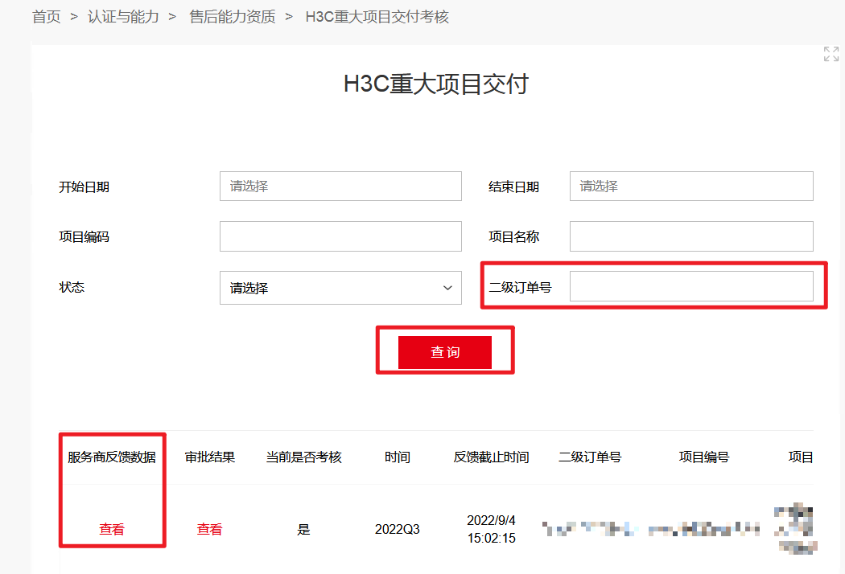
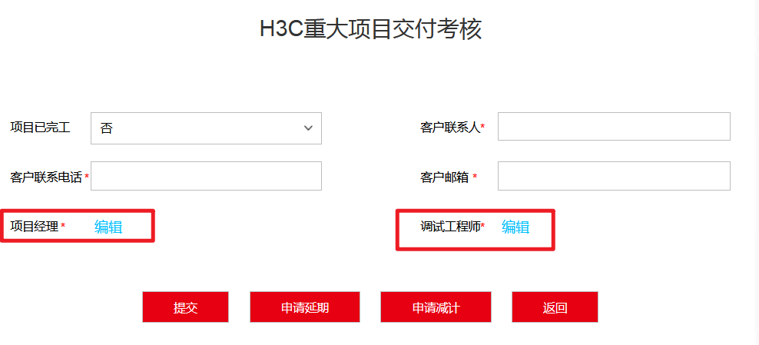
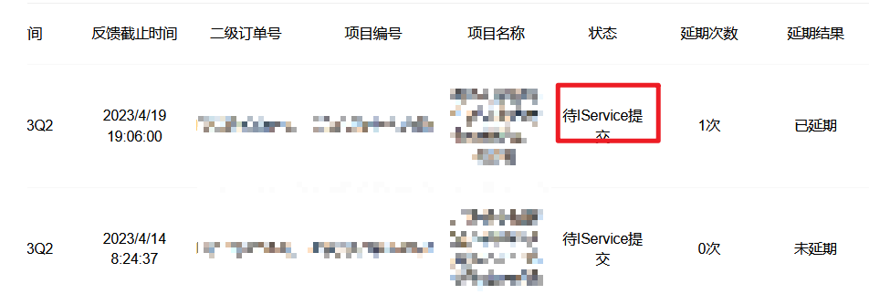
图1
若项目存在特殊情况，无法在交维截止期内完成交维检查工作或项目需申请减计的，可以申请延期或减计（图2）：
➢ 申请延期：考核时间以设备发货时间+6个月为准，如在过单/重大项目交维截止日期前无法按时完成交维检查，可以点击[申请延期]按钮进行延期申请时需说明未能按时完成的原因，等待H3C审批。若审批通过，项目交维截止日期向后延期6个月，只可延期2次，审核不通过，截止日期不变；
➢ 申请减计：如项目存在如下三种情况可以申请减计，不需要提供材料，在申请减计时，备注““不涉及交维设备”，新华三会进行核实，不计入考核，除如下三种情况外申请减计的，仍会计入考核。
- 原厂直服
- 不涉及交维设备
- 退货、撤单或者废弃

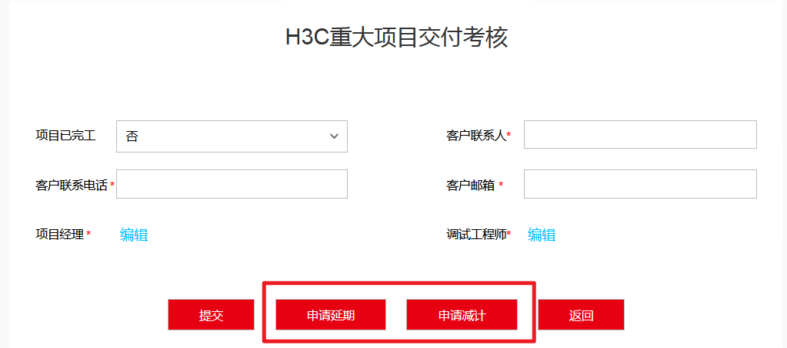
图2

2.1 邮件反馈项目相关信息（短期方案）
H3C总部下发需要交维的过单项目清单给到商业服务经理，商业服务经理将清单分发给对应的ASC，ASC按照模板反馈项目客户信息、技术经理及交付工程师。
请注意，此步骤中反馈的项目经理及调试工程师账号将拥有项目的上传、查看、整改等操作权限，请渠道负责人根据实际需求录入！
若项目存在特殊情况，无法在交维截止期内完成交维检查工作或项目需申请减计的，可以申请延期或减计，等待CMS官网系统11月中下旬上线后自行在系统中申请。

2.2 “标杆的神器”批量采集
工程师打开“标杆的神器”，用步骤2.1中已录入的项目经理或调试工程师账号登录，进入“服务交付”-“交维任务管理”模块，点击“我的待办”，可查看工程师名下待办项目（如图2）。若前期负责人已在H3C官网“合作伙伴业务管理”模块对项目申请过延期处理，则一级页面中项目“是否延期”字段为“是”，否则为“否”。点击项目的“处理”按钮，进入二级子项目页面，可查看项目的详细信息及设备清单（如图3），并进行操作。
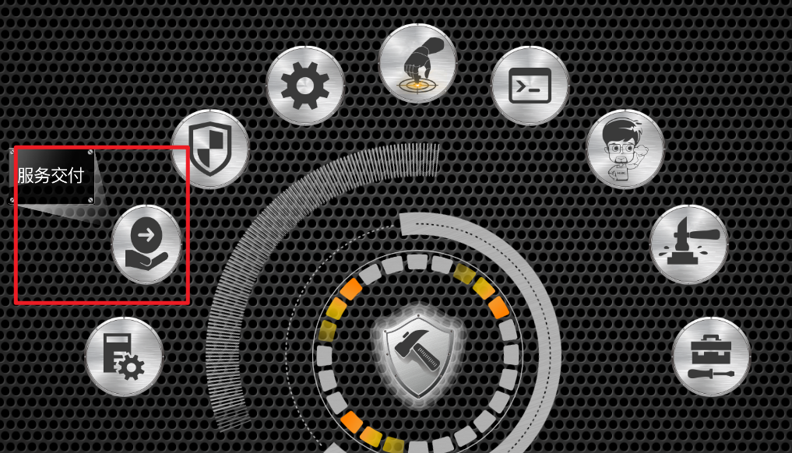
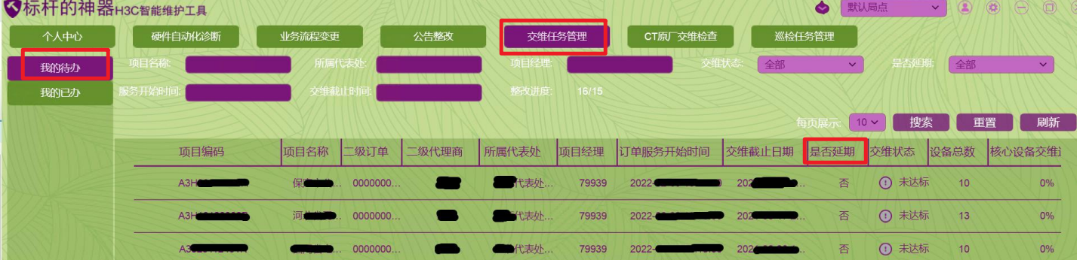
图2
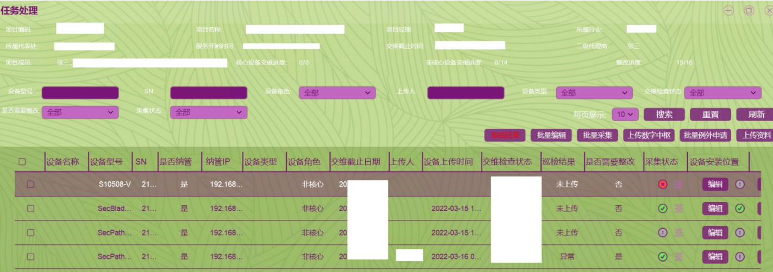图3
在二级子项目页面，工程师需编辑提交设备的具体安装位置（支持批量编辑）、采集设备信息（支持批量采集）、查看交维检查进度及整改进度，也可以完成例外申请（支持批量申请），文档上传等工作。
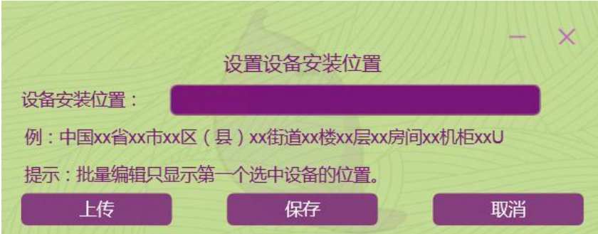
图4

➢ 编辑设备安装位置：工程师需将设备的安装位置信息（具体到机柜层级，例：中国xx省xx市xx区（县）xx 街道xx楼xx层xx房间xx机柜xxU），如图4；
➢ 设备信息采集：设备安装调试完成后，工程师可通过“标杆的神器”连接采集设备信息，具体步骤请参考附录1；
➢ 设备信息上传：在设备信息采集完成后，点击上传数字中枢，标杆将自动选择采集状态为“已完成”的设备，生成om_collect_XXXXX.zip文件存在本地，无需手动导出。在上传数字中枢页面点击“浏览”，将默认定位至已生成的压缩包文件路径，直接选择压缩包点击“上传”至上传完成；若设备信息为离线采集，也支持选择本地已采集好的设备信息进行上传（如图5）。上传的设备信息将自动同步至iService平台进行分析，并生成《交维报告》。
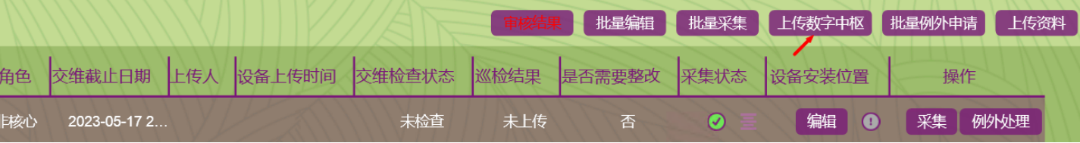
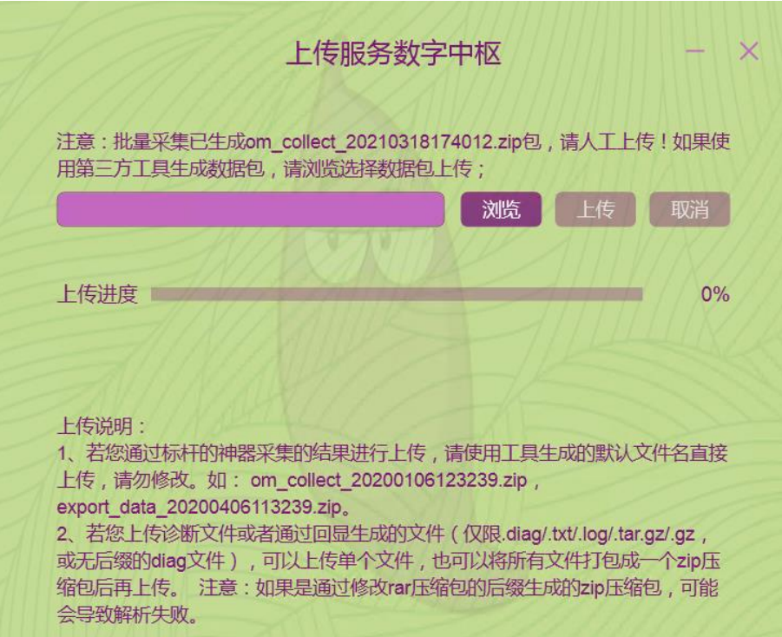
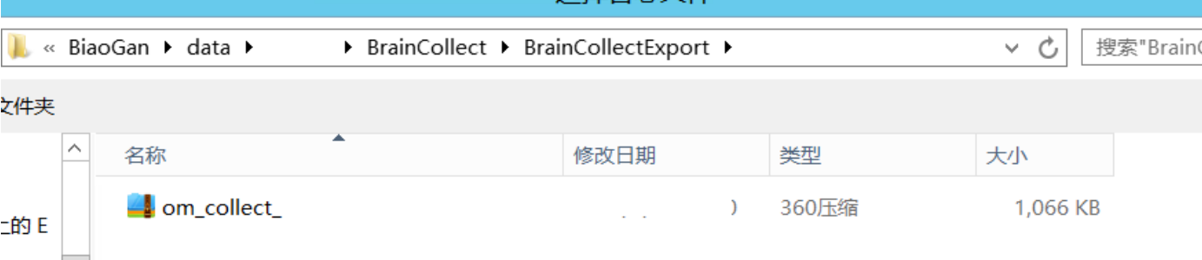
图5
➢ 设备例外事项申请：若项目中个别设备存在特殊情况，如：用户单位保密要求、设备暂未上架、已采集设备信息但由于用户方原因无法进行整改等，可点击“例外处理”或“批量例外申请”对设备进行例外申请，说明原因并提供相关证明材料作为例外说明附件（无附件证明会直接驳回例外申请）（如图6上）。待H3C审核后，可在此页面查看“审核结果”（如图6下），审核通过的设备，将不再计入该项目考核；审核不通过的设备，工程师可以继续提交例外申请或按要求进行设备信息收集与整改。
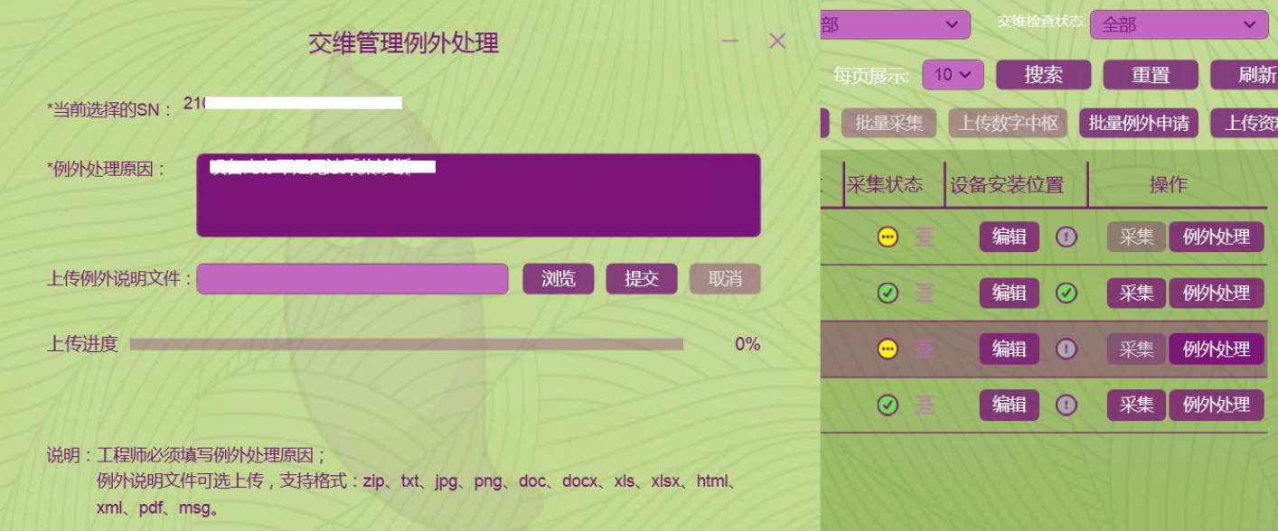
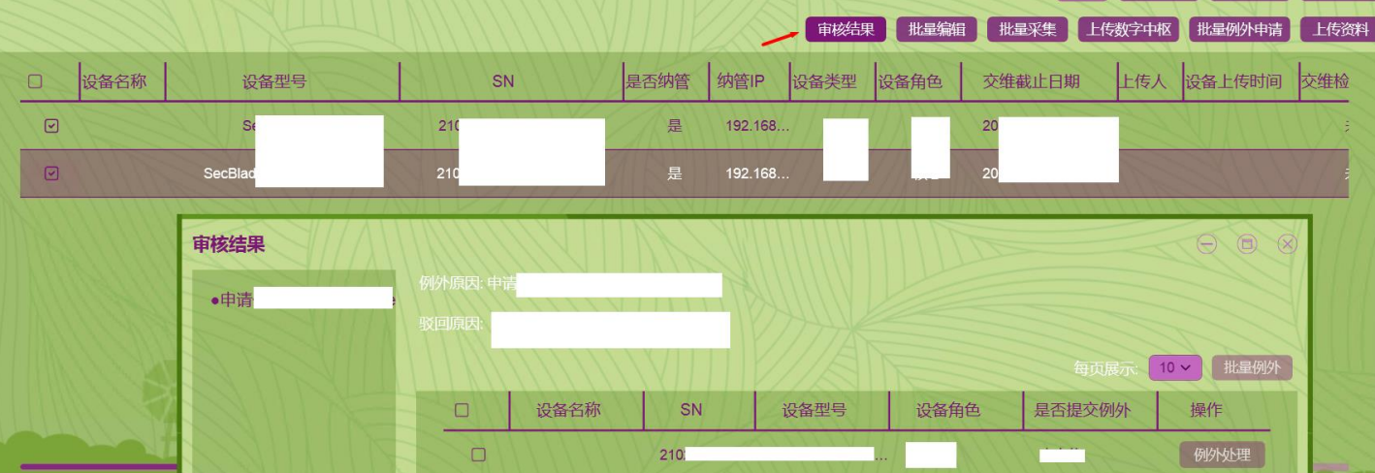
图6
在交维检查工作过程中，渠道需关注：“核心/非核心设备交维进度”、“整改进度”、“巡检结果”、 “是否需要整改”等多项与过单/重大项目交付考核相关的指标。

2.3 “标杆的神器”上传项目文档
点击设备清单上方的“上传资料”按钮，上传《技术实施方案》及《项目质量自检报告》文档至后台，供H3C进行考核，如图7所示。
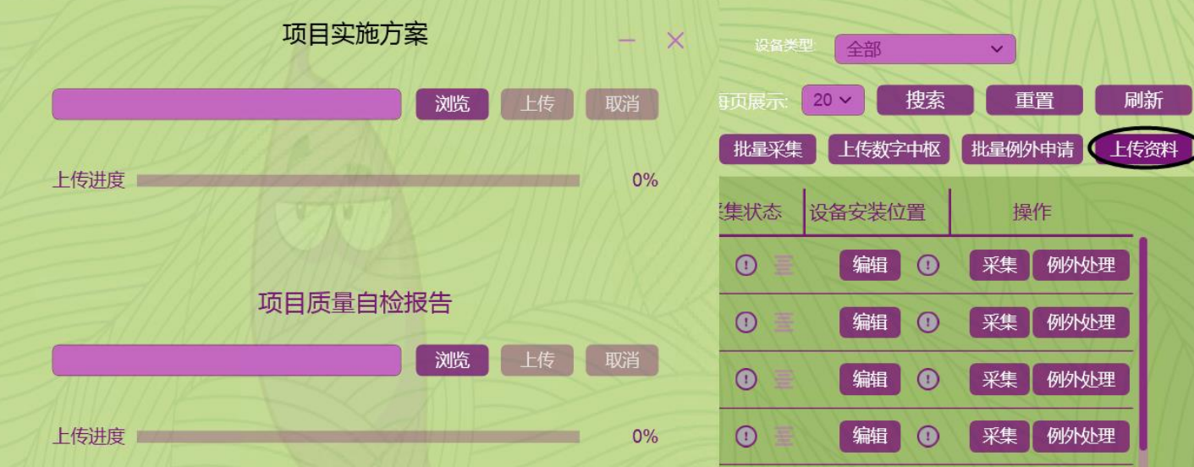图7

2.4 登录iService平台获取分析结果并整改
在标杆的神器上传完成设备信息后，用步骤2.1中已录入的项目经理或调试工程师账号登录iservice.h3c.com-“云端工具”-“交维检查”，可查看工程师名下的重大项目/过单项目清单（如图8）。点击具体项目，上方展示的是项目详细信息和交维进度统计情况，下方展示的是子项目中每台设备的具体情况（如图9）。（注“交维进度”=已上传诊断设备数/应上传诊断设备数，核心设备考核要求为100%，非核心设备考核要求为50%）
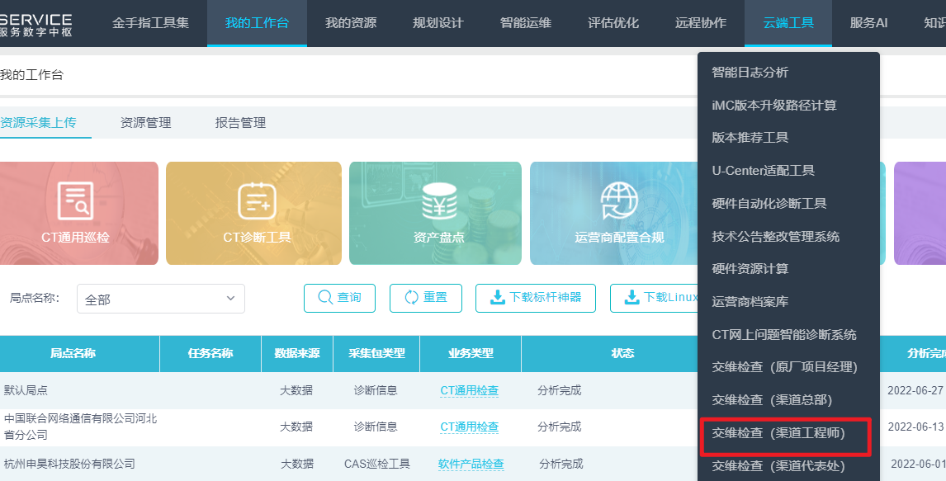
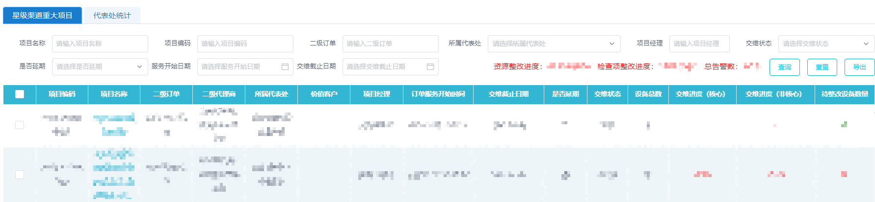
图8
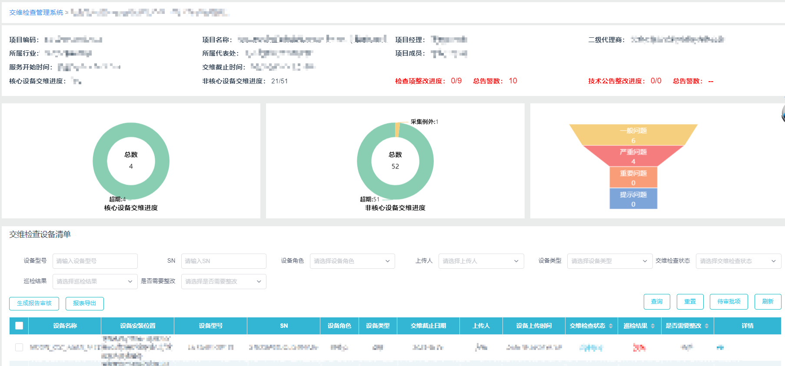
图9
在子项目页面，工程师也可以进行编辑设备安装位置（支持批量编辑，实现效果与标杆中相同，如图 10）、采集设备信息（支持批量采集）、查看交维检查进度及整改进度、完成例外申请（支持批量申请）等操作。
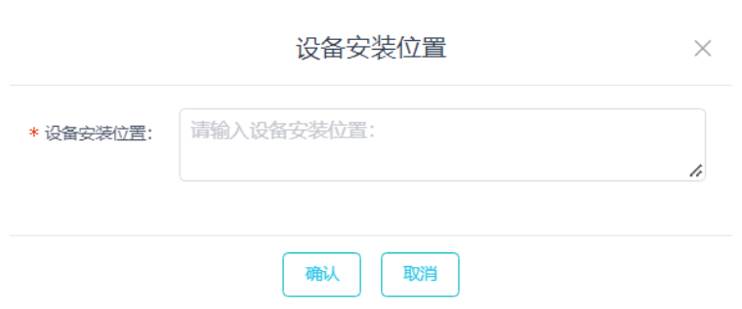
图10
工程师需关注图8“星级渠道重大项目”页面中，项目对应的“待整改设备数量”列，以及图9“交维检查设备清单”页面中，单台设备对应的“是否需要整改”列。若存在待整改设备，则“是否需要整改”列将显示“是”，“巡检结果”列显示“异常”；若设备已申请例外并审批通过，则显示“例外”；否则 显示“否”。若“是否需要整改”列显示为“是”，则需点击“巡检结果”列的“异常”（如图11），查看未通过的交维检查内容。工程师需在交维截止期前对设备进行整改，整改后需重复2.3步骤重新收集设备信息，并重新上传至iService分析，直至设备“巡检结果”变为“正常”。
此外，在此页面，若工程师希望查看每台设备的通用检查结果：点击“详情”栏的按钮（若还未上传设备信息则不支持点击），展示该设备的检查详情。若工程师需在本地保留《交维检查报告》，则可点击左侧“生成报告审核”按钮进行保存，该按钮支持自定义勾选设备生成报告，若未勾选，默认全选。
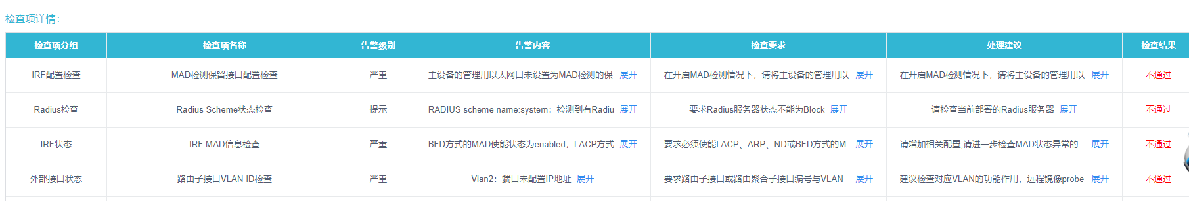
图11
在子项目页面，工程师也可以点击“详情”栏按钮，进行设备例外申请（功能和2.2节提到的“标杆” “设备例外事项申请”一致，如图12左），申请后等待H3C审批，审批结果在左上角 通知按钮中展示，如 图12右。点击具体审核通知，可以进入详情页，支持查看驳回原因，支持重新提交例外申请，如图13。
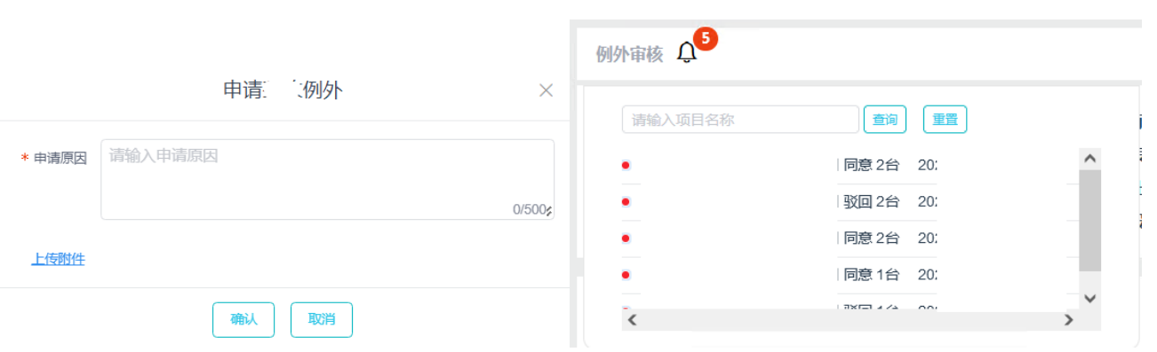
图12
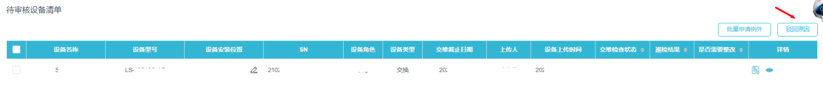
图13

说明：
“生成报告审核”：点击设备前的复选框，点击“生成报告审核”，将单独生成选中设备的交维报告，若不勾 选任何设备，默认全选；
“上传人”及“上传时间字段”取最新一次上传结果；
“操作”栏中共对应三种操作， 可以对单台设备进行例外申请， 可查看该设备的所有检查项， 可查看例外申请被驳回的原因；
“待处理项”可展示所有例外申请的结果，也支持再次批量申请

2.5 提交至总部进行考核 （长期方案，短期暂不涉及）
在项目详情页面，点击右上角[确认提交至CMS进行重大项目交维考核]按钮，阅读注意事项后，点击 [确认]，系统将自动生成《项目交维报告》，并连同前期上传的项目文档、设备检测率结果、设备整改结果清单等信息同步至后台供H3C进行考核（如图14）。
请注意！请确保已将重大/过单项目交维检查所需的所有资料（《技术实施方案》及《项目质量自检报告》）上传完毕、设备采集率满足考核要求（核心100%，非核心50%）、待整改设备数量为0后，且交维报告中不存在告警项（可点击左侧生成交维报告进行查看），再点击[确认提交至CMS进行重大项目交维考核]按钮。点击此按钮后，项目状态将不再可编辑（标杆和iService均不可操作），所有信息无法修改或更新，提交结果将决定ASC半年度考核分数！
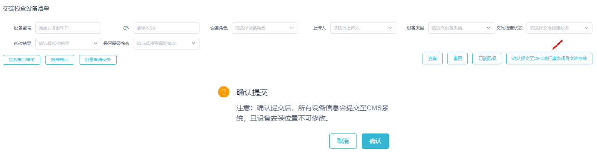
图14

3 重大/过单项目交维检查工作考核
ASC重大/过单项目交维检查工作考核时间为交维反馈截止时间所在季度，当前季度得分在季度由本季度交维完成率计算得分，半年度考核为前两季度平均分。可以在官网查看二级订单“是否当前考核”字段判断是否在本季度进行考核。
ASC过单项目交付质量将纳入商业授权合作伙伴季度考核标准，作为服务ASC准入准出重要评审依据。过单项目交付考核要求如下：
- ASC过单项目交付考核指标（见下表）包括两部分，iService交维考核完成率40分；
- 客户满意度考核满分5分，需确保渠道在官网填写项目信息时，客户联系方式的真实性，发现一例造假，该项指标得分为0分；
- 如果合作伙伴对于考核得分有异议，可在一个月内与H3C进行沟通；
考核指标 | 完成率 | 得分
iService交维完成率  （减计项目按未完成计算） | ＜20% | 0分
 | ≥20%且＜50% | （实际完成率-20%）×40分/（50%-20%）
 | ≥50% | 40分
$$满意度回访得分$$ |  | $$\frac{客户满意单数量}{完成交维的项目数量}×5分$$

附录 1：“标杆的神器”使用帮助
- 进入“标杆的神器”软件，并使用官网填写的项目调试工程师账号登陆，点击首页“设备管理按钮”-“添加设备”在页面左侧选择对应的局点（也可直接右键新建局点），添加设备；
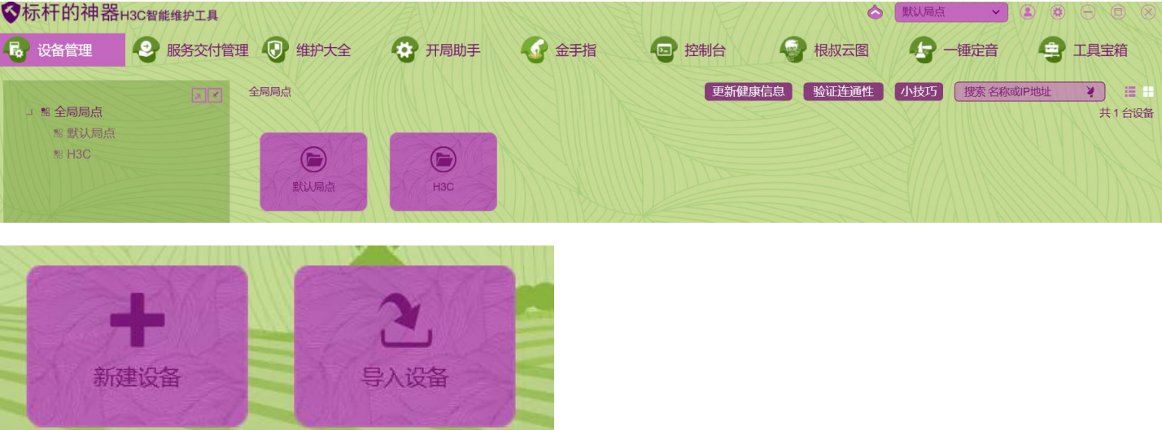
选择局点，点击“新建设备”，填写设备信息，完成后点击“连通性验证”，提示“连通性验证成功”后， 说明添加设备成功。依次添加所有设备，或[导入设备]，并验证连通性。
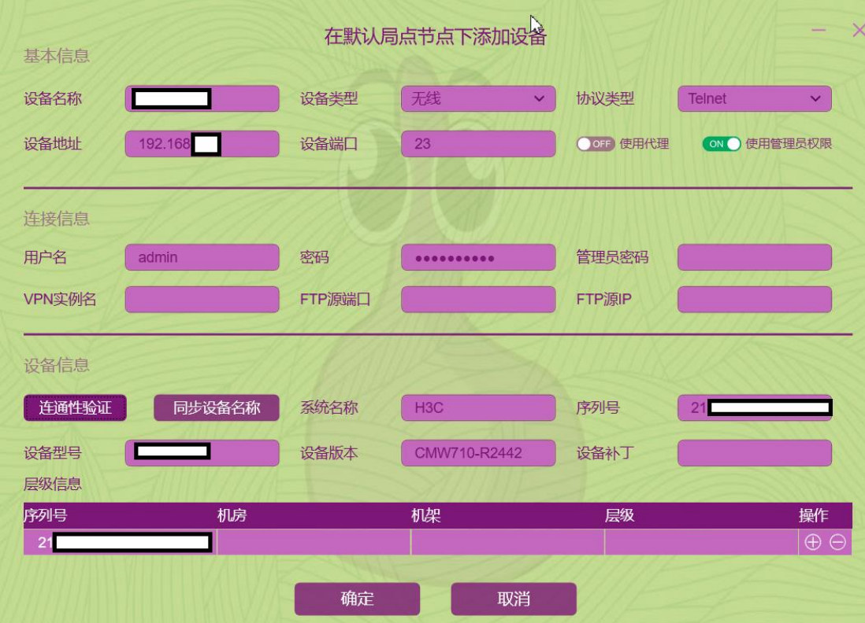

- 回到首页，点击“服务交付管理”（需升级到标杆最新版本），选择“交维任务管理”-“我的待办”，进入项目视图，连通性校验完成后“是否纳管=是”且“纳管IP”有值，按需勾选设备或者批量设备，点击“采集”或“批量采集”，等待采集状态变为完成。
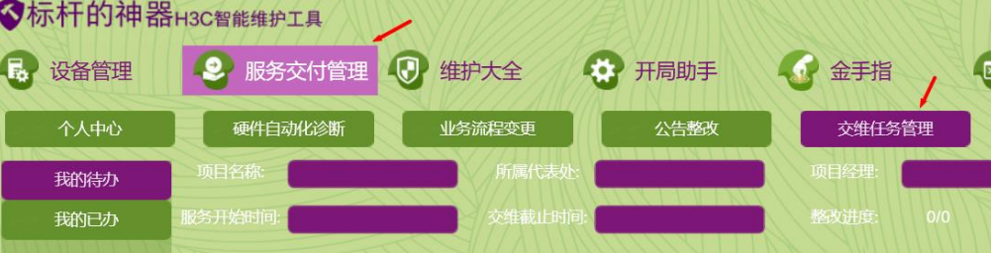
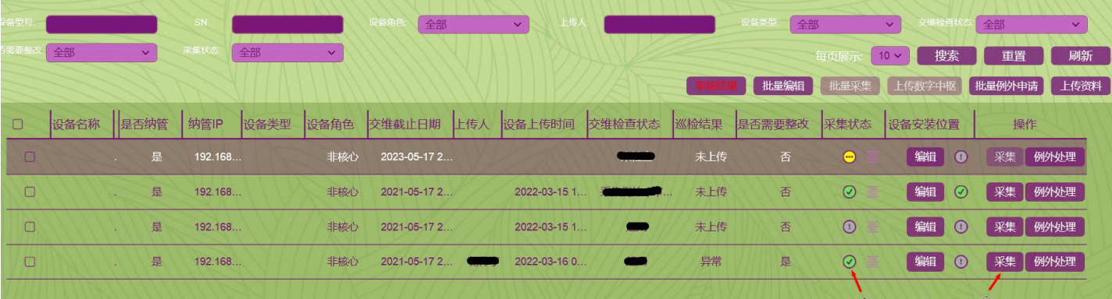

附录 3：交维常见FAQ

Q1交维官网填写项目信息路径？
A登录官网--产品与解决方案--合作伙伴--已成为合作伙伴--合作伙伴业务管理--服务星级点更多--快速链接 （渠道公司账号登录，工程师账号无法操作）

Q2哪些设备是需要交维的？
A目前的渠道重大/过单项目交维只需要交维comvare平台的设备，部分低端comvare设备也不需要交维。

Q3什么情况下算交维完成？
A项目提交至CMS平台交维审核通过之后算交维完成。

Q4提交至CMS平台交维审批的条件是什么？
- 交维数量达标：核心设备交维数量达到100%，非核心设备交维数量达到50%以及以上
- Iservice上不存在待整改设备，即所有设备不存在异常项
- 已经在标杆上提交了《技术实施方案》与《项目质量自检报告》，文档不合格会被驳回
- 交维报告里不存在严重告警和一般告警（交维报告点击CMS平台审核时会自动生成，渠道可以自己点击iservice设备列表左上方生成交维报告进行排查）

Q5官网提交项目信息后，发现iservice没有设备列表怎么处理?
A这种大概率是二级订单里不涉及交维的设备，可以找销售或者代表处渠道经理确认一下，确实不涉及的话，发送可以直接在官网提交申请减计，理由写“不涉及交维设备”，不需要提供任何材料，此类项目不计入考核，如果涉及的话，反馈至Pub.JWJC@h3c.com进行处理。

Q6下发交维的二级订单里只涉及服务器、光模块、软件产品、云智产品、授权的话如何处理？
A直接在官网申请减计，理由写“不涉及交维设备”，不需要提供任何材料，此类项目不计入考核，

Q7申请例外的有什么要求？
A若项目中个别设备存在特殊情况，如：用户单位保密要求、设备暂未上架、已采集设备信息但由于用户方原因无法进行整改等，可点击“例外处理”或“批量例外申请”对设备进行例外申请，原则上所有的例外申请都需要提供证明材料作为附件，否则无法证明情况属实，将会被直接驳回

Q8申请延期有什么要求？
A因为不可抗力原因，项目还未实施完成，可以申请延期，理由合理正当即可，注意仅可申请两次延期，一次延期是延长反馈交维截止时间6个月。

Q9渠道交维考核是如何计算的？
交维考核算入ASC半年度考核的，满分40分。
考核是在二级订单交维反馈截止时间所在季度进行考核，举例某二级订单交维反馈截止时间为23年2月份，那么会算入23年第一季度的计算，只要在23年3月31号前交维完成拿到得分即可。如果申请了一次延期，那么反馈截止日期会变成23年8月份，那么会算入23年Q3季度考核。
超期未交维项目自动算入下一季度的考核，直到交维完成。完成后不计入考核，不参与当前季度的分数计算。

Q10什么情况下可以申请减计？
- 原厂直服
- 不涉及交维设备
- 退货、撤单或者废弃
前三点可以直接申请减计，不需要提供材料，新华三会进行核实，不计入考核

Q11无法直接远程到现场设备，是否可以离线采集设备信息
A可以请现场人员配合，需要现场电脑安装标杆用在官网填写的项目经理或者调试工程师账号登录后，进行采集。采集需要先纳管设备和验证联通性，采集完可以到有网的地方上传到iservice。

Q12交维操作手册或者整改手册哪里获取？
A下发交维通知邮件可以获取，另外iservice交维检查系统（渠道工程师）页签下右侧有系统操作指导和告警整改指导可以下载

Q13部分设备采集不到机框序列号，无法与标杆下的设备对应上该如何处理？
A采集不到机框序列号的，可以单独标杆做通用巡检，然后把巡检报告作为设备例外申请的附件提交上来，到时候审批看通用巡检不存在问题的话，可以例外通过

Q14单设备如何申请延期？项目延期知道如何申请，但是单设备的延期，好像没有入口申请？
A没有单设备延期的说法，要么申请单个设备的例外，要么申请整个二级订单的延期

Q15官网填写完项目信息后，为什么iservice和标杆的工程师账号下没有项目信息？
A iservice是会在凌晨拉取数据，因此第二天才会有项目信息同步

Q16提交交维审核被驳回之后，为什么iservice和标杆的按钮还是灰色，无法点击和操作呢？
A 提交审核时，iservice和标杆的按钮会变成灰色，无法操作，直到审核结束。iservice是会在凌晨拉取数据，因此如果当前审核被驳回的话，第二天才会有项目信息同步，按钮才可以继续操作

Q17为什么官网项目状态显示是待Iservice提交，但是显示审核得分还是零分呢？
A渠道公司收到交维邮件后，会去官网填写需要交维项目的相关信息，包括项目经理与调试工程师等信息，这样iservice才会去拉取该交维项目二级订单的设备信息到对应的项目经理和调试工程师账户下。这时，官网项目状态就会处于待iservice提交。如果要得分，需要提交至cms平台进行审核，审核通过后才会有分数，审核通过条件见前面的问答。

Q18为什么项目申请了延期，但是得分还是零分呢？
A项目超期6个月以上导致，申请延期反馈截止时间加6个月，项目还是处于超期或者当前季度考核的状态，那么不交维完成的话，还是得分为0。可以通过反馈截止时间和设备发货时间来判断，相差6个月，说明未申请延期；相差1年，说明已经申请过一次延期。这种情况项目尚未结束的话，需要再次申请延期，但是注意延期一共只能申请2次。可以在官网查看二级订单“是否当前考核”字段判断是否在本季度进行考核。

Q19达标与未达标状态，待iservice提交状态各是什么状态？
A待iservice状态是二级订单的状态，官网填写了二级订单的信息之后就会处于待iservice提交状态，此后整个交维过程，直到提交CMS审批，之间的状态都处于一个待iservice提交CMS审核的状态。
达标和未达标状态是指交维设备的比例状态，交维要求核心设备交维100%，非核心设备交维不低于50%，满足这两个状态才是达标状态，反之没有达标。即使交维达标之后，还要求无整改设备、无异常项、交维报告不存在一般告警和严重告警才可以提交至CMS进行审批

Q20交维遇到问题，如何联系华三反馈处理？
A联系代表处商业服务经理处理

